**课程设计任务书**

组员：J1408101 Hanawa Hinata、J1408104 Juntao Wang

**任务分配：**

|  |  |
| --- | --- |
| Hanawa Hinata | 前台HTML、学生信息浏览及新增、用户登陆及注册、主页 |
| Juntao Wang | 数据库、留言板留言及留言板查看、验证码生成和判断 |

课程代码：

课程名称：PHP+MySQL应用开发

适用专业：计算机软件与应用技术

适用班级：J14081、J14091、J14002

**网站目录（截图）：**

新建2个文件夹，第1个保存头像文件，第2个是保存留言

新建view文件夹，保存所有html文件。

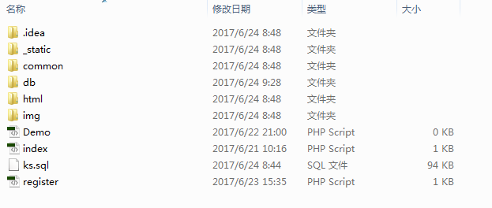

**网页截图：**

1. 登录页面

程序代码：

**//HTML文件\*\*\*\*\*\*\*\*\*\*\*\*\*\*\*\*\*\*\*\*\*\*\*\*\*\*\*\*\*\*\*\*\*\*\*\*\*\*\*\*\*\*\*\*\*\*\*\*\*\*\*\*\*\*\*\*\*\*\*\*\*\*\*\*\*\*\*\*\*\*\*\*\*\*\*\*\*\*\*\*\*\*\*\*\*\*\*\*\***

<html>

<head>

<meta http-equiv="Content-Type" content="text/html; charset=utf-8"/>

<title>登录线上通行证</title>

<link type="text/css" href="_static/css/signin.css" rel="stylesheet"/>

</head>

<body>

<div class="aa">

<div class="aaa">

<img src="img/Nebula_new_icon_green.png" width="110" height="55" style=""/>

<div style="height:27px; width:370px;">

<div style="height:27px; width:360px; float:left;"><p

style="padding:0px; margin:0px;color:rgba(0,0,0,0.8);font-size: 24px;">登录线上通行证</p></div>

<div style="height:27px; width:10px; background-color:#F96; float:left;"></div>

</div>

<p style="font-size:11px ; padding:0px; margin:0px"><strong>使用您的线上模式账户登入</strong><br/></p>

<form action="common/check_session_login.php" method="post">

<div style=" padding-top:30px; padding-bottom:30px">

账户名：<br/>

<input name="user_name" type="text" style="width:330px; height:30px; margin-top: 10px;margin-bottom: 10px; margin-left:auto; margin-right:auto; border-color: #060; border-style: solid; border-top-width: 0px; border-right-width: 0px;

border-bottom-width: 1px; border-left-width: 0px;padding-left: 20px;padding-right: 20px;"/><br/>

密&nbsp;码：<br/>

<input name="user_passwd" type="password" style="width:330px; height:30px; margin-top: 10px;margin-bottom: 10px; margin-left:auto; margin-right:auto; border-color: #060; border-style: solid; border-top-width: 0px; border-right-width: 0px;

border-bottom-width: 1px; border-left-width: 0px;padding-left: 20px;padding-right: 20px;"/><br/>

验证码：（<a onclick="refresh_yzm()" style="cursor: pointer;color: #1e8449;"> ）<br/>

<input name="yzm" type="text" style="width:220px; height:30px; margin-top: 10px;margin-bottom: 10px; margin-left:auto; margin-right:auto; border-color: #060; border-style: solid; border-top-width: 0px; border-right-width: 0px;

border-bottom-width: 1px; border-left-width: 0px;padding-left: 20px;padding-right: 20px;"/>

<img src="common/yzm.php" id="code_img"/>

<br/>

</div>

<div style="clear:both; width:370px; margin-top:20px;">

<div style="width:50%; float:left; padding-top:10px;"><a href="register.php?mode=signup"

style=" text-decoration:none; height:36px; margin-top:10px;">没有账户？</a>

</div>

<div style="width:50%; float:left; text-align:right; margin-bottom:20px;">

<input type="submit" value="登录"

style="border-radius:2px; box-shadow: 0px 0px 7px 1px rgba(0,0,0,0.5); width:88px; height:36px; background-color:#4285f4; color:#FFF; border:0px;font-size: 1em"/>

</div>

</div>

</form>

</div>

</div>

</body>

</html>

**//PHP文件\*\*\*\*\*\*\*\*\*\*\*\*\*\*\*\*\*\*\*\*\*\*\*\*\*\*\*\*\*\*\*\*\*\*\*\*\*\*\*\*\*\*\*\*\*\*\*\*\*\*\*\*\*\*\*\*\*\*\*\*\*\*\*\*\*\*\*\*\*\*\*\*\*\*\*\*\*\*\*\*\*\*\*\*\*\*\*\*\*\***

<?php

//声明页面编码格式

header("Content-type: text/html; charset=utf-8");

require 'function.php';

//开启session

session_start();

//==============================================//

$row = selectdata($_POST["user_name"]);

//检查验证码

if (checkyzm2($_POST['yzm'])){

//检查用户名是否存在

if(checkuname($row['UserName'])){

//检查密码是否正确

if(checkpswd($_POST["user_passwd"],$row['UserPsw'])){

//密码正确

//写入session

$_SESSION['user_name'] = $_POST["user_name"];

redirect(0,"success.php?mode=signin");

}

else{

//密码错误

redirect(0,"error.php?mode=signin&from=upswd");

}

}

else{

//用户名不存在

redirect(0, "error.php?mode=signin&from=uname");

}

}

else{

//验证码错误

redirect(0, "error.php?mode=signin&from=yzm");

}

//==============================================//

function selectdata($user_name){

//获取数据库连接

$conn = getConnect();

//定义查询语句

$sql = "select * from userinfo where UserName = '$user_name'";

//提交查询，并接受返回值

$link = mysqli_query($conn, $sql);

//将得到的结果集取出并作为关联数组。关联数组相当于键值对。

$row = mysqli_fetch_assoc($link);

return $row;

}

function checkuname($user_name){

if (isset($user_name)){

return true;

}

else{

return false;

}

}

function checkpswd($user_passwd,$row_UserPsw){

if (md5($user_passwd) != $row_UserPsw) {

//密码错误

return false;

} elseif (md5($user_passwd) == $row_UserPsw) {

//密码正确

return true;

}

}

function checkyzm($yzm){

if ($yzm == $_SESSION["yzm"]){

return true;

}

else{

return false;

}

}

function checkyzm2($yzm){

//判断是否有表单提交

if(empty($_POST)){

die('没有表单提交，程序退出');

}

//获取用户输入的验证码字符串

$code = $yzm;

//判断SESSION中是否存在验证码

if(empty($_SESSION['captcha_code'])){

die('验证码已过期，请重新登录。');

}

//将字符串都转成小写然后再进行比较

if (strtolower($code) == strtolower($_SESSION['captcha_code'])){

unset($_SESSION['captcha_code']); //清除SESSION数据

return true;

} else{

unset($_SESSION['captcha_code']); //清除SESSION数据

return false;

}

}

**//PHP文件\*\*\*\*\*\*\*\*\*\*\*\*\*\*\*\*\*\*\*\*\*\*\*\*\*\*\*\*\*\*\*\*\*\*\*\*\*\*\*\*\*\*\*\*\*\*\*\*\*\*\*\*\*\*\*\*\*\*\*\*\*\*\*\*\*\*\*\*\*\*\*\*\*\*\*\*\*\*\*\*\*\*\*\*\*\*\*\*\*\***

<?php

//声明页面编码格式

header("Content-type: text/html; charset=utf-8");

require "function.php";

//启动session

session_start();

//判断mode值

if ($_GET["mode"]=="signin"){

//判断from值

if ($_GET["from"]=="upswd"){

$ERROR_PAGE_TITLE = "登录失败";

$ERROR_PAGE_ART_TITLE = "密码错误，5秒钟后跳转回登陆页面。";

$ERROR_PAGE_ART_TEXT = "登录失败，请检查您的用户名或密码是否正确。如果长时间没有响应请点击<a href='../register.php?mode=signin' title='登录'>这里</a>。";

require "../html/error.html";

redirect(5,"../register.php?mode=signin");

}

elseif ($_GET["from"]=="uname"){

$ERROR_PAGE_TITLE = "登录失败";

$ERROR_PAGE_ART_TITLE = "用户名不存在。5秒钟后跳转到注册页面。";

$ERROR_PAGE_ART_TEXT = "我们的数据库中没有这个用户，请注册。如果长时间没有响应请点击<a href='../register.php?mode=signup' title='注册'>这里</a>。";

require "../html/error.html";

redirect(5,"../register.php?mode=signup");

}

elseif ($_GET['from']=="yzm"){

$ERROR_PAGE_TITLE = "登录失败";

$ERROR_PAGE_ART_TITLE = "验证码错误";

$ERROR_PAGE_ART_TEXT = "请检查您刚才输入的验证码。如果长时间没有响应请点击<a href='../register.php?mode=signin' title='登录'>这里</a>。";

require "../html/error.html";

redirect(5,"../register.php?mode=signin");

}

//无效from参数

else{

stop_func();

}

}

elseif ($_GET["mode"]=="signup"){

$ERROR_PAGE_TITLE = "注册失败";

$ERROR_PAGE_ART_TITLE = "因用户名或用户ID被占用而注册失败。5秒钟后跳转回登陆页面。";

$ERROR_PAGE_ART_TEXT = "用户通行证创建失败。可能是你的用户名或用户ID被占用。如果长时间没有响应请点击<a href='../register.php?mode=signin' title='登录'>这里</a>。";

require "../html/error.html";

redirect(5,"../register.php?mode=signin");

}

//无效的mode参数

else{

stop_func();

}

function stop_func(){

$ERROR_PAGE_TITLE = "拒绝的指令";

$ERROR_PAGE_ART_TITLE = "请不要尝试在地址栏输入无效参数。";

$ERROR_PAGE_ART_TEXT = "无效的GET参数会让服务器摸不着头脑。5秒钟后回到首页，无响应请点击<a href='../index.php' title='首页'>这里</a>。";

require "../html/error.html";

redirect(5,"../index.php");

}

**//\*\*\*\*\*\*\*\*\*\*\*\*\*\*\*\*\*\*\*\*\*\*\*\*\*\*\*\*\*\*\*\*\*\*\*\*\*\*\*\*\*\*\*\*\*\*\*\*\*\*\*\*\*\*\*\*\*\*\*\*\*\*\*\*\*\*\*\*\*\*\*\*\*\*\*\*\*\*\*\*\*\*\*\*\*\*\*\*\*\*\*\*\*\*\*\*\*\***

<?php

$img_w=100; //初始化验证码图片的宽

$img_h=35; //初始化验证码图片的高

$char_len = 5; //初始化码值的长度

$font=18; //初始化验证码字体大小

//生成码值数组,不需要0，避免与字母o冲突

$char = array_merge(/*range('A','Z'), range('a','z'),*/range(1, 9));

//随机获取$char_len个码值的键

$rand_keys = array_rand($char, $char_len);

//判断当码值长度为1时，将其放入数组中

if ($char_len == 1) {

$rand_keys = array($rand_keys);

}

//打乱随机获取的码值键的数组

shuffle($rand_keys);

//根据键获取对应的码值，并拼接成字符串

$code = '';

foreach($rand_keys as $key) {

$code .= $char[$key];

}

//将获取的码值字符串保存session中

session_start();

$_SESSION['captcha_code'] = $code;

//将码值写入到画布中并展示

//----1 生成画布

$img = imageCreateTrueColor($img_w, $img_h);

//设置背景

$bg_color = imageColorAllocate($img, 0xcc, 0xcc, 0xcc);

imageFill($img, 0, 0, $bg_color);

//干扰像素

for($i=0; $i<=300; ++$i) {

$color = imageColorAllocate($img, mt_rand(0, 255), mt_rand(0, 255),mt_rand(0, 255));

imageSetPixel($img, mt_rand(0, $img_w), mt_rand(0, $img_h), $color);

}

for($i=0; $i<=10; ++$i) {

//设置直线颜色

$color = imageColorAllocate($img, mt_rand(0, 255), mt_rand(0, 255),mt_rand(0, 255));

//在$img图像上随机画一条直线

imageline($img, mt_rand(0, $img_w), mt_rand(0, $img_h), mt_rand(0, $img_w), mt_rand(0, $img_h),$color);

}

//矩形边框

$rect_color = imageColorAllocate($img, 0x90, 0x90, 0x90);//白

imageRectangle($img, 0, 0, $img_w-1, $img_h-1, $rect_color);

//----2 操作画布

//设定字符串颜色

$str_color = imageColorAllocate($img, mt_rand(0, 100), mt_rand(0, 100),mt_rand(0, 100));

//设定字符串位置

$font_w = imageFontWidth($font); //字体宽

$font_h = imageFontHeight($font); //字体高

$str_w = $font_w * $char_len; //字符串宽

imageString($img, $font, ($img_w-$str_w)/2, ($img_h-$font_h)/2, $code, $str_color);

//----3 输出图片内容

header('Content-Type: image/png');

imagepng($img);

//----4 销毁画布

imagedestroy($img);

**运行截图：**

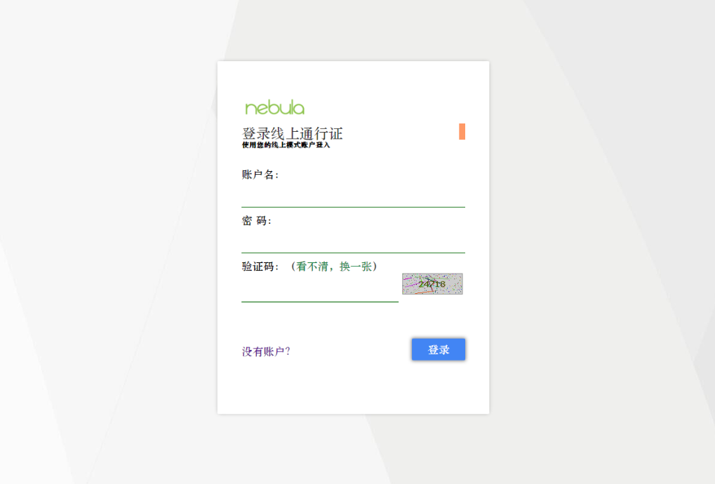

**2. 主页**

**程序代码：**

<html>

<head>

<meta charset="utf-8">

<meta name="viewport" content="width=device-width, initial-scale=1.0">

<!--动态获取页面标题-->

<title><?php echo pageTitle($_GET["pid"]);?></title>

<link rel="stylesheet" href="_static/css/theme.css" type="text/css" />

<script src="_static/js/modernizr.min.js"></script>

</head>

<body class="wy-body-for-nav" role="document">

<div class="wy-grid-for-nav">

<nav data-toggle="wy-nav-shift" class="wy-nav-side" style="padding-bottom: 0px">

<div class="wy-side-scroll">

<div class="wy-side-nav-search">

<!--侧栏标题-->

<a href="#" class="icon icon-home"> 班级学生论坛</a>

<div class="version">Forum for class J14081</div>

<!--百度搜索框-->

<div role="search">

<form id="rtd-search-form" class="wy-form" action="https://www.baidu.com/s" method="get" target="_blank">

<input type="hidden" name="ie" value="UTF-8" />

<input type="text" name="wd" placeholder=" 在 baidu.com 搜索内容" />

</form>

</div>

<!--退出登录-->

<p style="margin-top: 15px;margin-bottom: 0;">

<?php echo exitForum("name");?>

<script language="javaScript">

now = new Date(),hour = now.getHours()

if(hour < 6){document.write("，新的一天呢。")}

else if (hour < 9){document.write("，早上好。")}

else if (hour < 12){document.write("，上午好。")}

else if (hour < 14){document.write("，中午好。")}

else if (hour < 17){document.write("，下午好。")}

else if (hour < 19){document.write("，傍晚好。")}

else if (hour < 22){document.write("，晚上好。")}

else {document.write("，夜深了。")}

function show_confirm(){

var r=confirm("您确定要退出登录吗？");

if (r==true){

window.location.href='register.php?mode=signout';

}

}

</script>

<a onclick="show_confirm()" title="退出登录" style="color: #FFFFFF;cursor: pointer;">退出登录 &raquo;</a>

</p>

</div>

<div class="wy-menu wy-menu-vertical" data-spy="affix" role="navigation" aria-label="main navigation">

<ul>

<li class="toctree-l1"><a class="reference internal" href="index.php?pid=0">论坛主页</a></li>

<li class="toctree-l1"><a class="reference internal" href="index.php?pid=1">查看学生信息</a></li>

<li class="toctree-l1"><a class="reference internal" href="index.php?pid=2">新增学生信息</a></li>

<li class="toctree-l1"><a class="reference internal" href="index.php?pid=3">查看留言板</a></li>

<li class="toctree-l1"><a class="reference internal" href="index.php?pid=4">发布留言</a></li>

<li class="toctree-l1"><a class="reference internal" href="index.php?pid=5">SCP基金会数据库（Beta）</a></li>

</ul>

</div>

</div>

</nav>

<section data-toggle="wy-nav-shift" class="wy-nav-content-wrap">

<!-- 手机版页面时的界面标题条-->

<nav class="wy-nav-top" role="navigation" aria-label="top navigation">

<i data-toggle="wy-nav-top" class="fa fa-bars"></i>

<a href="#">班级学生论坛</a>

</nav>

<div class="wy-nav-content">

<div class="rst-content">

<div role="navigation" aria-label="breadcrumbs navigation">

<!-- 这里是面包屑导航-->

<ul class="wy-breadcrumbs">

<li><a href="#">班级学生论坛</a> &raquo;</li>

<li><script>document.write(document.title);</script></li>

<li class="wy-breadcrumbs-aside"></li>

</ul>

<hr/>

</div>

<div role="main" class="document" itemscope="itemscope" >

<div itemprop="articleBody">

<div class="section" id="title">

<!-- 这里是正文标题-->

<h1>

<script>document.write(document.title);</script>

<a class="headerlink" href="#title" title="永久链接至标题">¶</a>

</h1>

<!-- 这里是正文部分,使用php动态输出。-->

<?php echo pageContect($_GET["pid"]);?>

</div>

</div>

</div>

<footer>

<!-- 这里是一个按钮，需要用到的时候可以取消注释。-->

<!--div class="rst-footer-buttons" role="navigation" aria-label="footer navigation">

<a href="introduction.html" class="btn btn-neutral float-right" title="下一页" accesskey="n">Next <span class="fa fa-arrow-circle-right"></span></a>

</div-->

<hr/>

<p>Copyright &copy;2017 <a href="http://nebula-soft.com" target="_blank">Nebula Software Studio</a> AllRight Reserved.</p>

<div role="contentinfo">

<p></p>

</div>

</footer>

</div>

</div>

</section>

</div>

<!--这段js用于控制手机版页面的抽屉打开和关闭-->

<script type="text/javascript">

var DOCUMENTATION_OPTIONS = {

URL_ROOT:'./',

VERSION:'0.1',

COLLAPSE_INDEX:false,

FILE_SUFFIX:'.html',

HAS_SOURCE: true

};

</script>

<script type="text/javascript" src="_static/jquery.js"></script>

<script type="text/javascript" src="_static/underscore.js"></script>

<script type="text/javascript" src="_static/doctools.js"></script>

<script type="text/javascript" src="_static/translations.js"></script>

<script type="text/javascript" src="_static/js/theme.js"></script>

<script type="text/javascript">

jQuery(function () {

SphinxRtdTheme.StickyNav.enable();

});

</script>

</body>

</html>

**//index.pid.print文件\*\*\*\*\*\*\*\*\*\*\*\*\*\*\*\*\*\*\*\*\*\*\*\*\*\*\*\*\*\*\*\*\*\*\*\*\*\*\*\*\*\*\*\*\*\*\*\*\*\*\*\*\*\*\*\*\*\*\*\*\*\*\*\*\*\*\*\*\*\*\*\*\*\*\*\*\*\*\*\*\***

<?php

//声明页面编码格式

header("Content-type: text/html; charset=utf-8");

require "function.php";

//启动session

session_start();

//判断mode值

if ($_GET["mode"]=="signin"){

//判断from值

if ($_GET["from"]=="upswd"){

$ERROR_PAGE_TITLE = "登录失败";

$ERROR_PAGE_ART_TITLE = "密码错误，5秒钟后跳转回登陆页面。";

$ERROR_PAGE_ART_TEXT = "登录失败，请检查您的用户名或密码是否正确。如果长时间没有响应请点击<a href='../register.php?mode=signin' title='登录'>这里</a>。";

require "../html/error.html";

redirect(5,"../register.php?mode=signin");

}

elseif ($_GET["from"]=="uname"){

$ERROR_PAGE_TITLE = "登录失败";

$ERROR_PAGE_ART_TITLE = "用户名不存在。5秒钟后跳转到注册页面。";

$ERROR_PAGE_ART_TEXT = "我们的数据库中没有这个用户，请注册。如果长时间没有响应请点击<a href='../register.php?mode=signup' title='注册'>这里</a>。";

require "../html/error.html";

redirect(5,"../register.php?mode=signup");

}

elseif ($_GET['from']=="yzm"){

$ERROR_PAGE_TITLE = "登录失败";

$ERROR_PAGE_ART_TITLE = "验证码错误";

$ERROR_PAGE_ART_TEXT = "请检查您刚才输入的验证码。如果长时间没有响应请点击<a href='../register.php?mode=signin' title='登录'>这里</a>。";

require "../html/error.html";

redirect(5,"../register.php?mode=signin");

}

//无效from参数

else{

stop_func();

}

}

elseif ($_GET["mode"]=="signup"){

$ERROR_PAGE_TITLE = "注册失败";

$ERROR_PAGE_ART_TITLE = "因用户名或用户ID被占用而注册失败。5秒钟后跳转回登陆页面。";

$ERROR_PAGE_ART_TEXT = "用户通行证创建失败。可能是你的用户名或用户ID被占用。如果长时间没有响应请点击<a href='../register.php?mode=signin' title='登录'>这里</a>。";

require "../html/error.html";

redirect(5,"../register.php?mode=signin");

}

//无效的mode参数

else{

stop_func();

}

function stop_func(){

$ERROR_PAGE_TITLE = "拒绝的指令";

$ERROR_PAGE_ART_TITLE = "请不要尝试在地址栏输入无效参数。";

$ERROR_PAGE_ART_TEXT = "无效的GET参数会让服务器摸不着头脑。5秒钟后回到首页，无响应请点击<a href='../index.php' title='首页'>这里</a>。";

require "../html/error.html";

redirect(5,"../index.php");

}

运行截图：

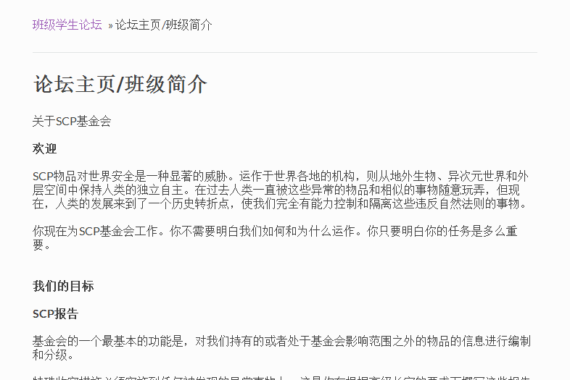

**3. 用户注册页面**

**程序代码：**

<html>

<head>

<meta http-equiv="Content-Type" content="text/html; charset=utf-8"/>

<title>注册线上模式账户</title>

<link type="text/css" href="_static/css/signup.css" rel="stylesheet"/>

<style>

</style>

</head>

<body>

<center>

<div class="aa">

<div class="aaa">

<!--这是标题上方的nebula徽标-->

<img src="img/Nebula_new_icon_green.png" width="110" height="55" style=""/>

<!--设定一个div盛放标题。-->

<div style="height:27px; width:370px;">

<div style="height:27px; width:360px; float:left;"><p

style="padding:0px; margin:0px;color:rgba(0,0,0,0.8);font-size: 24px;">注册线上通行证</p></div>

<div style="height:27px; width:10px; background-color:#F96; float:left;"></div>

</div>

<!--表单开始-->

<form action="common/check_signup.php" method="post">

<div style=" padding-top:30px; padding-bottom:30px">

用 户 ID：

<p style="font-size:11px ; padding:0px; margin:0px"><strong>请使用8位阿拉伯数字，不可重复。</strong><br/></p>

<input placeholder="请使用8位阿拉伯数字" type="text" name="user_id" style="width:330px; height:30px; margin-top: 10px;margin-bottom: 10px; margin-left:auto; margin-right:auto; border-color: #060; border-style: solid; border-top-width: 0px; border-right-width: 0px;

border-bottom-width: 1px; border-left-width: 0px;padding-left: 20px;padding-right: 20px;"/><br/>

用 户 名：

<p style="font-size:11px ; padding:0px; margin:0px"><strong>您在社区中使用的昵称，不可重复。</strong><br/></p>

<input placeholder="您在NES社区中使用的昵称" type="text" name="user_name" style="width:330px; height:30px; margin-top: 10px;margin-bottom: 10px; margin-left:auto; margin-right:auto; border-color: #060; border-style: solid; border-top-width: 0px; border-right-width: 0px;

border-bottom-width: 1px; border-left-width: 0px;padding-left: 20px;padding-right: 20px;"/><br/>

用户密码：

<p style="font-size:11px ; padding:0px; margin:0px"><strong>密码，建议不小于8位、不大于24位。</strong><br/></p>

<input placeholder="建议不小于8位、不大于24位。" type="password" name="user_passwd" style="width:330px; height:30px; margin-top: 10px;margin-bottom: 10px; margin-left:auto; margin-right:auto; border-color: #060; border-style: solid; border-top-width: 0px; border-right-width: 0px;

border-bottom-width: 1px; border-left-width: 0px;padding-left: 20px;padding-right: 20px;"/><br/>

头像：

<p style="font-size:11px ; padding:0px; margin:0px"><strong>您在社区中使用的用户头像。</strong><br/></p>

user_head

<input placeholder="不可大于2M。" type="file" name="" style="width:330px; height:30px; margin-top: 10px;margin-bottom: 10px; margin-left:auto; margin-right:auto; border-color: #060; border-style: solid; border-top-width: 0px; border-right-width: 0px;

border-bottom-width: 1px; border-left-width: 0px;padding-left: 20px;padding-right: 20px;"/><br/>

</div>

<div style="clear:both; width:370px; margin-top:20px;">

<div style="width:40%; float:left; padding-top:10px;"><a href="register.php?mode=signin" style=" text-decoration:none; height:36px; margin-top:10px;">有账户？</a>

</div>

<div style="width:60%; float:left; text-align:right; margin-bottom:20px;">

<input type="reset" value="重置"

style="border-radius:2px; box-shadow: 0px 0px 7px 1px rgba(0,0,0,0.5); width:88px; height:36px; background-color:#E91E63; color:#FFF; border:0px; font-size: 1em"/>

<input type="submit" value="提交"

style="border-radius:2px; box-shadow: 0px 0px 7px 1px rgba(0,0,0,0.5); width:88px; height:36px; background-color:#4285f4; color:#FFF; border:0px; font-size: 1em"/>

</div>

</div>

</form>

<!--表单结束-->

</div>

</div>

</center>

</body>

</html>

**//PHP文件\*\*\*\*\*\*\*\*\*\*\*\*\*\*\*\*\*\*\*\*\*\*\*\*\*\*\*\*\*\*\*\*\*\*\*\*\*\*\*\*\*\*\*\*\*\*\*\*\*\*\*\*\*\*\*\*\*\*\*\*\*\*\*\*\*\*\*\*\*\*\*\*\*\*\*\*\*\*\*\*\*\*\*\*\*\*\*\*\*\***

<?php

//声明页面编码格式

header("Content-type: text/html; charset=utf-8");

require "function.php";

//用户创建函数

if (isset($_POST["user_name"])) {

$rs = addUser($_POST["user_id"], $_POST["user_name"], $_POST["user_passwd"]);

if ($rs) {

//注册成功

redirect(0,"success.php?mode=signup");

} else {

//用户名被占用，注册失败

redirect(0,"error.php?mode=signup");

}

}

function addUser($user_id, $user_name, $user_passwd)

{

$md5_passwd = md5($user_passwd);

//调用正则表达式进行判断是否含有奇怪的字符串

$id = replace_html($user_id);

$name = replace_html($user_name);

//定义sql语句

$insert_sql_str = "INSERT INTO `ks`.`userinfo` (`UserId`, `UserName`, `UserPsw`, `Userregtime`) VALUES ('$id', '$name', '$md5_passwd', NOW());";

$conn = getConnect();

//提交执行

$rs = mysqli_query($conn, $insert_sql_str);

//返回执行状态结果

return $rs;

}

function replace_html($document){

// $document 应包含一个 HTML 文档。

// 本例将去掉 HTML 标记，# 代码和空白字符。还会将一些通用的HTML 实体转换成相应的文本。

$search = array ("'<script[^>]*?>.*?</script>'si", // 去掉 #

"'<[\/\!]*?[^<>]*?>'si", // 去掉 HTML 标记

"'([\r\n])[\s]+'", // 去掉空白字符

"'&(quot|#34);'i", // 替换 HTML 实体

"'&(amp|#38);'i",

"'&(lt|#60);'i",

"'&(gt|#62);'i",

"'&(nbsp|#160);'i",

"'&(iexcl|#161);'i",

"'&(cent|#162);'i",

"'&(pound|#163);'i",

"'&(copy|#169);'i",

"'&#(\d+);'e"); // 作为 PHP 代码运行

$replace = array ("",

"",

"\\1",

"\"",

"&",

"<",

">",

" ",

chr(161),

chr(162),

chr(163),

chr(169),

"chr(\\1)");

$text = preg_replace ($search, $replace, $document);

return $text;

}

运行截图：

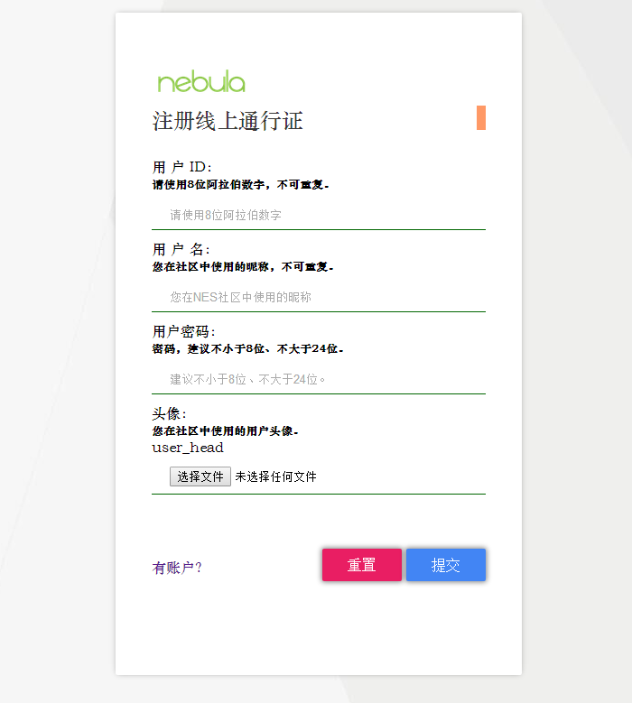

**4. 浏览学生信息页面**

**程序代码**：

<?php

echo "<table width='100%' border='1' style='border-color: #1f1d1d;'><tr><th>学号</th><th>姓名</th><th>性别</th><th>出生年月</th><th>班级</th><th>专业</th><th>籍贯</th><th>电话</th></tr>";

$student_info = select_all_student();

while ($row = mysqli_fetch_assoc($student_info)){

echo "<tr><td>";

echo $row["StdXH"];

echo "</td><td>";

echo $row["StdXM"];

echo "</td><td>";

echo $row["StdXB"];

echo "</td><td>";

echo $row["StdCSRQ"];

echo "</td><td>";

echo $row["StdBJ"];

echo "</td><td>";

echo $row["StdZY"];

echo "</td><td>";

echo $row["StdJG"];

echo "</td><td>";

echo $row["StdTEL"];

echo "</td></tr>";

}

echo "</table>";

function select_all_student(){

$select_all_student_sql = "select * from studentinfo";

$conn = getConnect();

$rs = mysqli_query($conn, $select_all_student_sql);

return $rs;

}

**运行截图：**

【暂无】

**5. 新增学生信息页面**

**程序代码：**

<form action="<?php $_SERVER['PHP_SELF']?>" method="post">

<p>学&nbsp;&nbsp;&nbsp;&nbsp;号：

<input type="text" name="StdXH"></p>

<p>姓&nbsp;&nbsp;&nbsp;&nbsp;名：

<input type="text" name="StdXM"></p>

<p>性&nbsp;&nbsp;&nbsp;&nbsp;别：

<input type="radio" name="StdXB" value="男" />男

<input type="radio" name="StdXB" value="女" />女

</p>

<p>出生年月：<input type="text" name="StdCSRQ"></p>

<p>班&nbsp;&nbsp;&nbsp;&nbsp;级：

<input type="text" name="StdBJ"></p>

<p>专&nbsp;&nbsp;&nbsp;&nbsp;业：

<input type="text" name="StdZY"></p>

<p>籍&nbsp;&nbsp;&nbsp;&nbsp;贯：

<label for="StdJG"></label>

<select name="StdJG">

<option value="山东省">山东省</option>

<option value="浙江省">浙江省</option>

<option value="河南省">河南省</option>

<option value="北京市">北京市</option>

<option value="日本">日本</option>

</select>

</p>

<p>电&nbsp;&nbsp;&nbsp;&nbsp;话：

<input type="text" name="StdTEL"></p>

<input type="reset" value="重置"

style="border-radius:2px; box-shadow: 0px 0px 7px 1px rgba(0,0,0,0.5); width:88px; height:36px; background-color:#E91E63; color:#FFF; border:0px; font-size: 1em ; margin-right: 20px"/>

<input type="submit" value="提交"

style="border-radius:2px; box-shadow: 0px 0px 7px 1px rgba(0,0,0,0.5); width:88px; height:36px; background-color:#4285f4; color:#FFF; border:0px; font-size: 1em"/>

</form>

**//PHP文件\*\*\*\*\*\*\*\*\*\*\*\*\*\*\*\*\*\*\*\*\*\*\*\*\*\*\*\*\*\*\*\*\*\*\*\*\*\*\*\*\*\*\*\*\*\*\*\*\*\*\*\*\*\*\*\*\*\*\*\*\*\*\*\*\*\*\*\*\*\*\*\*\*\*\*\*\*\*\*\*\*\*\*\*\*\*\*\*\*\***

<?php

require "html/add_student.html";

if (isset($_POST["StdXH"])){

$rs = add_student($_POST["StdXH"],$_POST["StdXM"],$_POST["StdXB"],$_POST["StdCSRQ"],$_POST["StdBJ"],$_POST["StdZY"],$_POST["StdJG"],$_POST["StdTEL"]);

if($rs){

echo "OK.";

}else{

echo "NONE。";

}

}

function add_student($StdXH,$StdXM,$StdXB,$StdCSRQ,$StdBJ,$StdZY,$StdJG,$StdTEL){

$select_all_student_sql = "INSERT INTO `ks`.`studentinfo` (`StdXH`, `StdXM`, `StdXB`, `StdCSRQ`, `StdBJ`, `StdZY`, `StdJG`, `StdTEL`) VALUES ('$StdXH', '$StdXM', '$StdXB', '$StdCSRQ', '$StdBJ', '$StdZY', '$StdJG', '$StdTEL');";

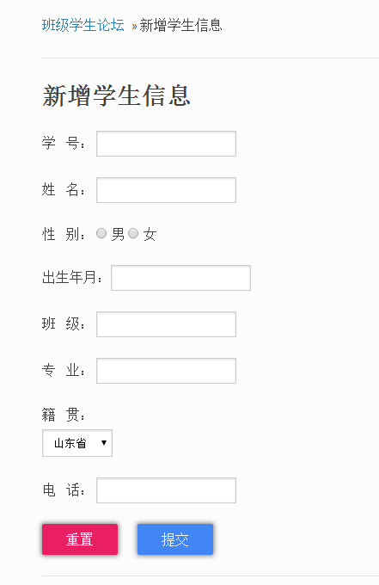 $conn = getConnect();

$rs = mysqli_query($conn, $select_all_student_sql);

return $rs;

}

运行截图：见右图。

**6 留言板页面（发布）**

**程序代码：**

<form name="form1" method="post" action="<?php $_SERVER['PHP_SELF']?>">

<table width="500" border="0" align="center" cellpadding="10" cellspacing= "0">

<tr>

<td>标题</td>

<td><input name="title" type="text" id="title" size="50"></td>

</tr>

<tr>

<td>作者</td>

<td><input name="author" type="text" id="author" size="20"></td>

</tr>

<tr>

<td>内容</td>

<td><textarea name="content" cols="50" rows="10" id="content"> </textarea></td>

</tr>

</table>

<p align="center">

<input type="reset" value="重置"

style="border-radius:2px; box-shadow: 0px 0px 7px 1px rgba(0,0,0,0.5); width:88px; height:36px; background-color:#E91E63; color:#FFF; border:0px; font-size: 1em ; margin-right: 20px"/>

<input type="submit" value="提交"

style="border-radius:2px; box-shadow: 0px 0px 7px 1px rgba(0,0,0,0.5); width:88px; height:36px; background-color:#4285f4; color:#FFF; border:0px; font-size: 1em"/>

</p>

</form>

**//PHP文件\*\*\*\*\*\*\*\*\*\*\*\*\*\*\*\*\*\*\*\*\*\*\*\*\*\*\*\*\*\*\*\*\*\*\*\*\*\*\*\*\*\*\*\*\*\*\*\*\*\*\*\*\*\*\*\*\*\*\*\*\*\*\*\*\*\*\*\*\*\*\*\*\*\*\*\*\*\*\*\*\*\*\*\*\*\*\*\*\*\***

<?php

require "html/new_words.html";

if (isset($_POST["title"])){

$path = "db/"; //留言目录

$filename = "s" . date("YmdHis") . ".dat"; //获得以时间命名的文件名

$fp = fopen($path . $filename, "w"); //创建文件

fwrite($fp, $_POST["title"] . "\n"); //写入标题

fwrite($fp, $_POST["author"] . "\n"); //写入作者

fwrite($fp, $_POST["content"] . "\n"); //写入内容

fclose($fp);

echo "留言发表成功！";

}

运行截图：

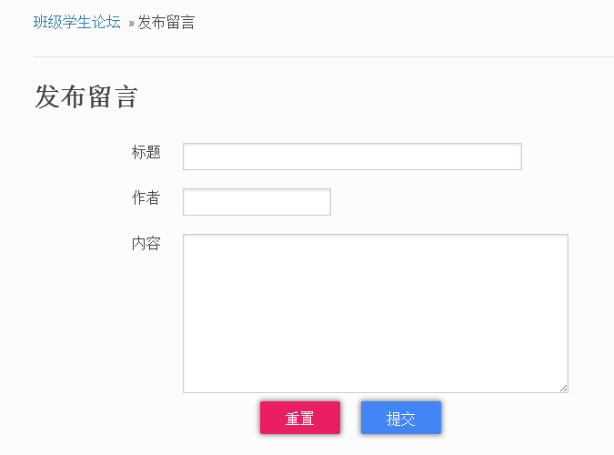

**7. 留言板页面（查看）**

**程序代码：**

<?php

//定义留言保存路径

$path = "db/";

//判断目录是否存在

if (!file_exists($path)) {

//不存在，创建目录

mkdir($path,0777);

}

//打开目录

$dr = opendir($path);

//循环读取目录中的文件

while ($filen = readdir($dr)) {

if ($filen != "." and $filen != "..") { //排除当前目录和父目录

$fs = fopen($path . $filen, "r"); //打开文件

echo "<B>标题：</B>" . fgets($fs) . "<BR>";//读出标题

echo "<B>作者：</B>" . fgets($fs) . "<BR>";//读出作者

echo "<B>内容：</B><PRE>" . fread($fs, filesize($path . $filen)) . "</PRE>";//读出全部内容

echo "<HR>"; //显示分隔线

fclose($fs); //关闭文件

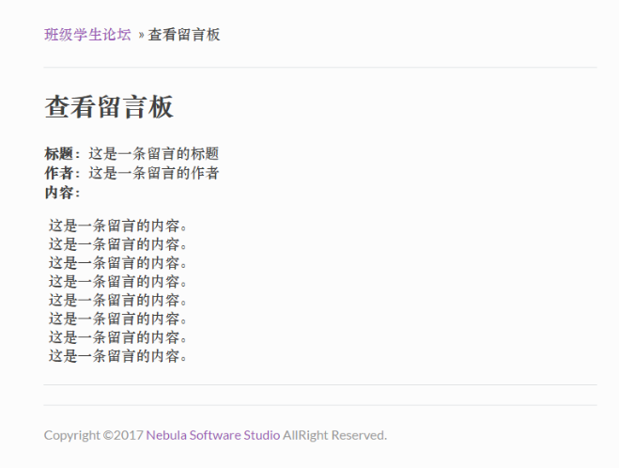 }

}

//关闭目录

closedir($dr);

运行截图：见右图

**程序文件：**

网站文件夹截图（应包含所有运行后的文件，每个程序文件一个文件名，放在文件夹中（文件夹命名—“学号+姓名”）

